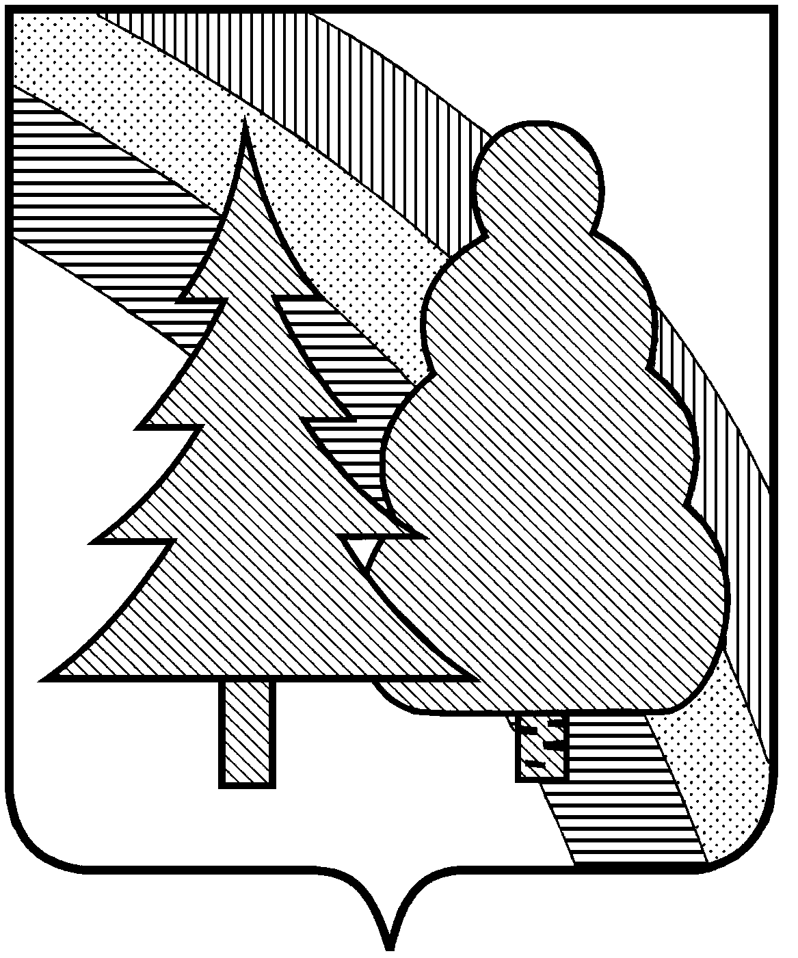

СОВЕТ НАРОДНЫХ ДЕПУТАТОВ
закрытого административно-территориального
образования г.Радужный Владимирской области

Р Е Ш Е Н И Е

06.10.2025 № 2/6

О внесении изменений в Положение о Совете народных депутатов ЗАТО г. Радужный Владимирской области,
утвержденное решением Совета народных депутатов ЗАТО г. Радужный от 15.11.2010 № 21/87

В целях приведения Положения о Совете народных депутатов закрытого административно-территориального образования город Радужный Владимирской области, утвержденного решением Совета народных депутатов ЗАТО г. Радужный Владимирской области от 15.11.2010 № 21/87, в соответствии с Федеральным законом от 20.03.2025 №33-ФЗ «Об общих принципах организации местного самоуправления в единой системе публичной власти» и Уставом муниципального образования закрытое административно-территориальное образование город Радужный Владимирской области, руководствуясь статьей 25 Устава муниципального образования закрытое административно-территориальное образование город Радужный Владимирской области, Совет народных депутатов ЗАТО г. Радужный Владимирской области

РЕШИЛ:

1. Внести в Положение о Совете народных депутатов ЗАТО г. Радужный Владимирской области, утвержденное решением Совета народных депутатов ЗАТО г. Радужный Владимирской области от 15.11.2010 № 21/87 (далее - Положение), изменения согласно приложению.
2. Настоящее решение вступает в силу со дня официального опубликования в информационном бюллетене администрации ЗАТО г. Радужный Владимирской области «Радуга-информ».

Глава города Председатель
Совета народных депутатов

____________ С.В. Лисецкий ____________ А.В. Гусенков

